Międzynarodowe Targi Turystyczne
TOUR BUSINESS 2007
w Mińsku
 | Projekt współfinansowany z Europejskiego Funduszu Rozwoju Regionalnego oraz środków TACIS w ramach Programu Sąsiedztwa Polska-Białoruś-Ukraina INTERREG IIIA/TACIS CBC 2004-2006 | 
W dniach 6-9 listopada odbyły się 14 Międzynarodowe Targi Turystyczne TOUR BUSINESS 2007 w Mińsku. Są to jedne z największych targów o profilu turystycznym na Białorusi, w tym roku wśród uczestników znalazły się oferty branży turystycznej z 11 krajów świata, w tym również z Polski.
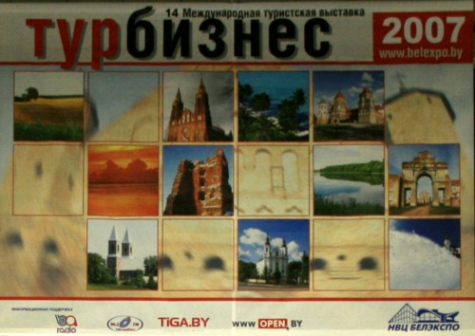
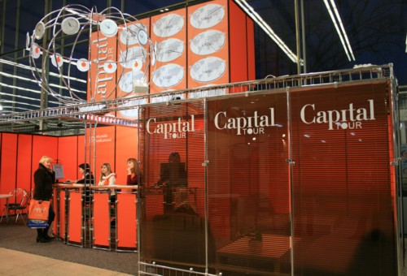
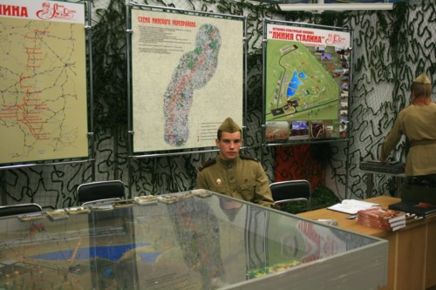
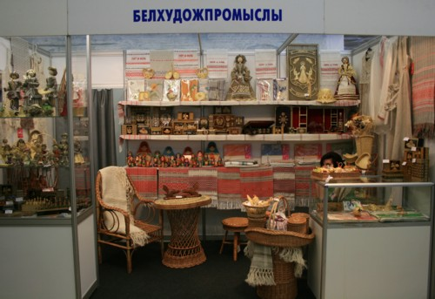
Na oficjalnym otwarciu był obecny Minister Sportu i Turystyki Republiki Białoruś A. W. Grigorow.
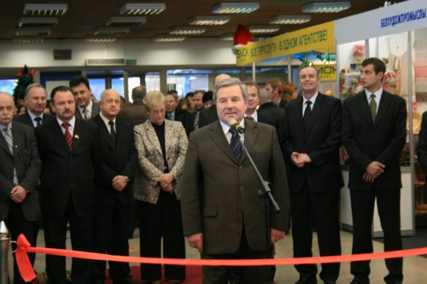
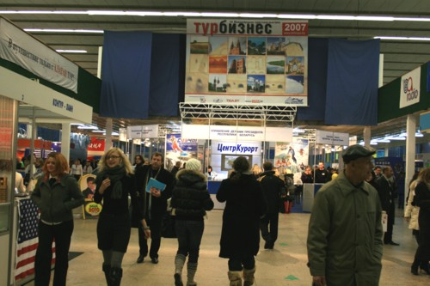
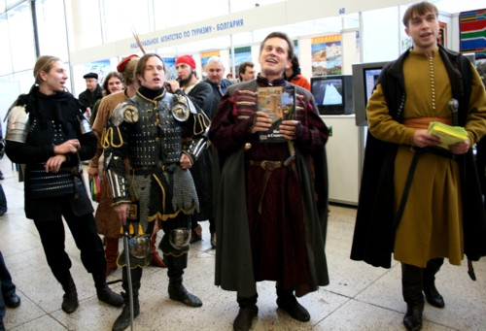
Nasz kraj miał swoje narodowe stoisko zorganizowane przez Polską Organizację Turystyczną, na którym reprezentowany był również region Puszczy Białowieskiej. Oprócz przedstawicieli Starostwa Powiatowego w Hajnówce na stoisku obecni byli również przedstawiciele Rejonowych Komitetów Wykonawczych w Kamieńcu, Prużanach i Swisłoczy oraz pracownicy Narodowego Parku „Białowieska Puszcza” z Białorusi. Wspólne uczestnictwo w targach odbyło się w ramach projektu „Rozwój turystyki transgranicznej w regionie Puszczy Białowieskiej” realizowanego z Programu Sąsiedztwa Polska-Białoruś-Ukraina INTERREG IIIA/TACIS CBC 2004-2006.
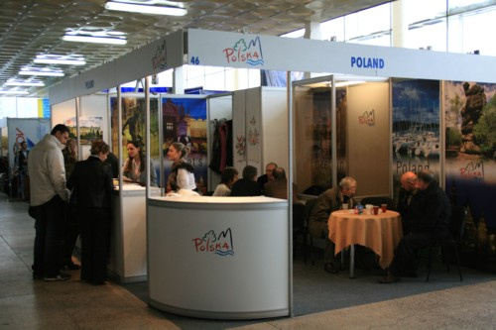
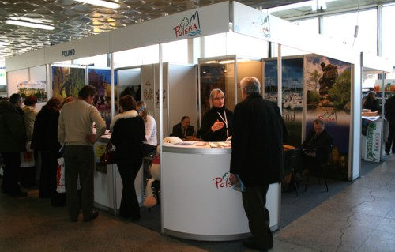
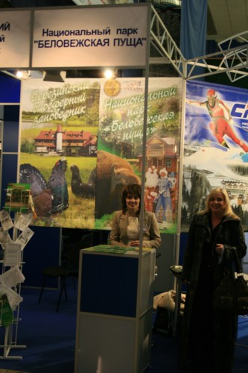
Były to już szóste wspólne targi turystyczne. W tym roku w ramach projektu uczestniczyliśmy już w targach krajowych: w Katowicach, Warszawie, Poznaniu oraz zagranicznych w Kijowie i Mińsku.
Na naszych stoiskach prezentowaliśmy szeroką ofertę noclegową i rekreacyjną regionu Puszczy Białowieskiej. Zainteresowaniem cieszyły się kwatery agroturystyczne i szlaki rowerowe na terenie Puszczy oraz oferty spędzenia świąt i nowego roku w Puszczy Białowieskiej. Wiele pytań dotyczyło nowych zasad wydawania wiz obywatelom Białorusi na wjazd do Polski.
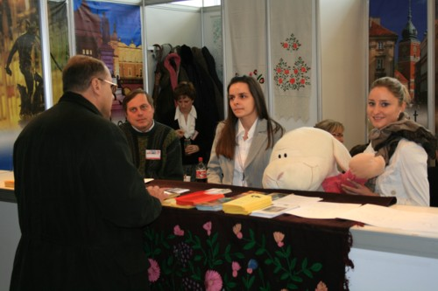
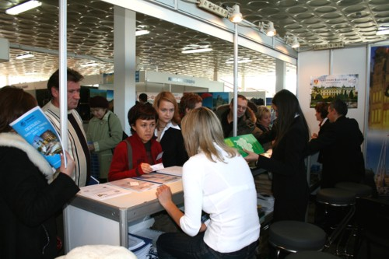
Podczas targów w Mińsku przekonaliśmy się, że nasza puszcza jest popularna wśród turystów zarówno latem jak i zimą.
Wydział Promocji, Rozwoju Regionalnego,
Turystyki i Współpracy z Zagranicą
Starostwa Powiatowego w Hajnówce

